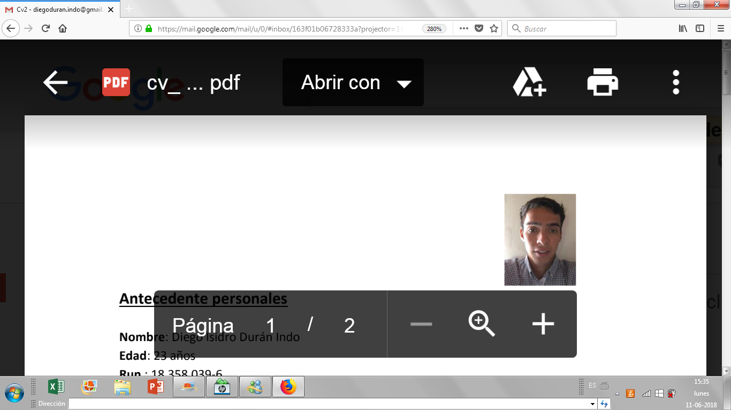 Antecedente personales
Nombre: Diego Isidro Durán Indo
Edad: 27 años
Run : 18.358.039-6
Nacionalidad: Chileno
Dirección: Pasaje florida #3011 Recoleta
Fecha de nacimiento: 31 de enero de 1993
Celular: +56959106444
Email: diegoduran.indo@gmail.com
Licencia de conducir clase-B
_________________________________________________________
Antecedentes académicos
Enseñanza básica: colegio Francisco Bilbao
Enseñanza media: Liceo A10 Manuel Barros Borgoño
Enseñanza superior: Titulado de Dibujo de proyectos de Arquitectura e Ingeniería en INACAP.
_________________________________________________________________________
Antecedentes laborales
Dibujante en servicolor, desde marzo a agosto del 2014. Se actualiza rack de planos, compuesta de muebles de perfilería metálica acorde a los comentarios por cliente Ripley.
Dibujante eléctrico en VyS ingeniería desde agosto del año 2014 a enero 2015. Encargado realizar plano de canalizaciones para antenas telefónicas, levantamientos en terreno para posibles revisiones o nuevos proyectos.
Dibujante en Blacknet desde enero 2015 a mayo de ese año. Se realizan planos que abarcan y dotan con tecnología de cámaras, control de acceso, puntos IP, cableado estructurado, sistema contra incendio. Integrado en proyectos como Ampliación de Clínica Dávila (Llamado de Enfermería), Clínica U. de los Andes (cableado estructurado), JP Morga en dotación de seguridad, sistema contra incendio y cableado estructurado.
Dibujante en Kaefer Souyet, proyecto Water Supply Minera Escondida desde junio 2015 a enero del 2016. Encargado en isométricos de piping que plasma planta desalinizadora, en la cual se le administraba el Heat tracing correspondiente a tramos que se indicaban.
Dibujante en Poch by WSP
Área mecánica-Piping de agosto del 2018 hasta el presente febrero del 2020. Integrado en proyectos mineros, plantas de alimentos y detección de incendios.
En la descripción de proyectos que he participado es posible destacar los siguientes eventos:
Me integro al área de arquitectura para prestar apoyo en proyecto de ampliación Cervecerías Chile, se trabaja en plantas y elevaciones de la nueva disposición de recintos que se proyectaron a interior planta.
- Lo Miranda Agrosuper, me sumo a realización de planos de disposición de equipos y piping. Se confeccionan equipos 3D para consiguiente la ubicación de estos en el área que se especifica en maqueta, para luego generar set de láminas.
- ODS Cambio de casco y coraza para molino de barras División Andina. Realización de planos para extracción de molino, se diseña atril para descanso de tapa Molino.
- Proyecto Quellón, Ampliación Faenadora Los Fiordos. SuperSalmon. Se levantan revisiones de P&ID y planos de disposición.
- Chancado Primario, mejoramiento sistema contra incendio para correas transportadoras, División Teniente. Planos de disposición de cañerías, P&ID.
- Caletones, Codelco. Sistema contra incendio. Ingeniería conceptual. Planos de disposición de cañerías, P&ID.
- Diseño de obras de contención de derrames, ingeniería de detalle. Codelco, Sewell.
- Sistema de drenaje y lavado Pelambre Antofagasta Minerals. Se realizan planos de disposición en ingeniería básica para transporte de relaves en punto bajo Quelén y punto bajo Camisas.
- Se trabaja Actualmente (febrero del presente) en proyecto Australis Mar, proyecto de piping para producción.
_________________________________________________________________________

Manejo de software
AutoCad 2D 3D - Nivel avanzado.
AutoCad Plant 3D – Nivel Medio.
Autodesk Inventor- Nivel Básico.
Revit- Nivel Básico.
Excel – Nivel medio.

